Type de communication demandée ORAL / POSTER

Les nanocarbones fluorés : des additifs prometteurs pour la lubrification

Philippe THOMASª, Jean-Louis MANSOT^{b}, Audrey MOLZAª, Katia GUERIN^{c}, Marc DUBOIS^{c}

ª Groupe de Technologie des Surfaces et Interfaces (EA2432), Université des Antilles, Pointe-à-Pitre, France
^{b} Centre Commun de Caractérisation des Antilles et de la Guyane, Université des Antilles, Pointe-à-Pitre, France
^{c} Institut de Chimie de Clermont-Ferrand, Université Blaise Pascal, Clermont-Ferrand, France
e-mail: philippe.thomas@univ-antilles.fr

Un lubrifiant liquide est composé d’une base (huile minérale ou de synthèse) à laquelle sont ajoutés des additifs conférant au lubrifiant ses propriétés. Les additifs réducteurs de frottement et d’usure conventionnels (dialkyl dithiophosphates de métaux de transition) qui présentent une efficacité remarquable dans le cas de pièces frottantes en alliage ferreux¹, deviennent peu efficients dans le cas de matériaux peu réactifs. De plus, les surfaces subissent une usure sévère durant la période de formation du film tribologique protecteur. Ainsi, les nouvelles stratégies de lubrification utilisent des particules colloïdales en dispersion dans la base. Ces nanoparticules sont susceptibles de constituer instantanément le film tribologique sans réaction chimique avec les substrats³. Les phases tribo-actives choisies sont généralement des matériaux lamellaires (MoS₂, graphite, graphites fluorés) présentant de bonnes propriétés tribologiques intrinsèques. Les travaux menés sur les carbones fluorés CF_{x}⁴ permettent d’envisager les formes nanostructurées comme une nouvelle famille de nano-additifs pour lubrifiants. Dans cette étude, les propriétés tribologiques de nanocarbones présentant différentes morphologies (sphérique (0D) : noirs de carbone (GCBs) ; tubulaire (1D) : nanofibres (CNFs) et discotique (2D) : nanodisques (CNDs)) sont déterminées en fonction du degré de fluoration des composés. Les excellentes propriétés réductrices de frottement des composés sont illustrées sur la figure 1. De très faibles coefficients de frottement sont obtenus (μ ≈ 0,08) pour les trois types de nanostructures. La figure 1 met également en évidence des comportements tribologiques différents selon la structure initiale des nanocarbones. En effet, la présence de fluor améliore nettement les propriétés tribologiques des nanofibres et noirs de carbone (le coefficient de frottement diminue à mesure que le taux de fluoration augmente pour atteindre une valeur asymptotique pour un rapport atomique F/C = 0,15 pour les CNFs et 0,6 pour les GCBs) tandis que dans les cas des nanodisques de carbone, l’influence de la fluoration est nettement moins significative. La corrélation des propriétés tribologiques avec l’analyse de l’évolution structurale des nanocarbones (par MEB, MET, spectrométrie Raman) permet de mettre en évidence un processus de réduction du frottement lié à des phénomènes de surface dans le cas des CNFs et GCBs et de « bulk » dans le cas des CNDs⁵.
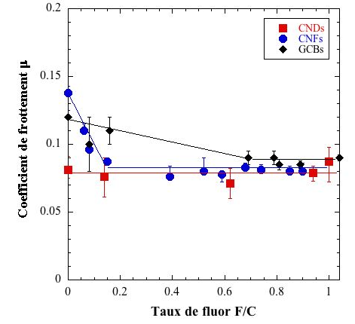
Figure 1: Evolution du coefficient de frottement intrinsèque des nanodisques (CNDs), nanofibres (CNFs) et noirs de carbone (GCBs) fluorés en fonction du taux de fluoration.

References
- H. Spikes, Tribology Lett.. 2004, 17, 469.
- J.L. Mansot, M. Hallouis, J.M. Martin, Colloids and Surfaces A.. 1993, 75, 25.
- J.L. Mansot, V. Golabkan, L. Romana, P. Bilas, E. Alleman, Y. Bercion, Colloids and Surfaces A.. 2004, 67, 243.
- K. Delbé, P. Thomas, D. Himmel, J.L. Mansot, M. Dubois, K. Guérin, C. Delabarre, A. Hamwi, Tribology Lett.. 2010, 37, 31.
- P. Thomas, P. Bilas, A. Molza, L. Legras, J.L. Mansot, K. Guérin, M. Dubois, in New Fluorinated Carbons : Fundamentals and Applications. Fluorinated carbons for lubrication. O.V. Boltalina and T. Nakajima Eds. 2016, 14, 325.

